JÍDELNÍČEK od 2.3-6.3.2026
PONDĚLÍ:
rohlík s tvarohovou pomaz.s paprikou, kakao, mix ovoce, (A: 1,6,7)
polévka petrželová, (A: 1)
myslivecké zelí, brambor.knedlík, minerálka, (A: 1,7)
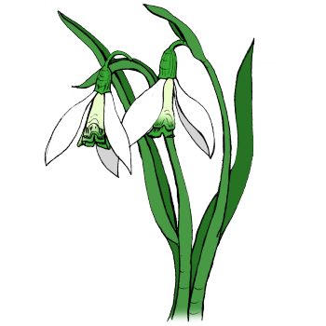
chléb s máslem a vejcem, malinový čaj, (A: 1,3,6,7)
ÚTERÝ:
chléb se sýrovou pomaz.s avokádem, mléko, mix ovoce, (A: 1,6,7)
polévka drožďová s kapáním, (A: 1,3,9)
debrecínský guláš, těstoviny, sirup, (A: 1)
chléb s pomaz.z lučiny s pažitkou, limetkový čaj. (A: 1,6,7)
STŘEDA:
bílý jogurt s ovocem, selský rohlík, čaj s medem, mix ovoce, (A: 1,6,7)
polévka rajská s rýží, (A: )
francouzské brambory, zelný salát, nápoj50%ovoce, (A: 1,3,7)
chléb s pomaz.z tuňáka, čaj s citr..(A: 1,4,6,7)
ČTVRTEK:

chléb slunečnicový s lázeňskou pomaz.. mléko, mix ovoce, (A: 1,6,7)
polévka zeleninová s fritátovými nudlemi, (A: 1,9)
kuřecí kousky na smetaně, dušená rýže, citronáda, (A: 1,7)
chléb s medovým máslem, jablko, mléko, šípkový čaj. (A: 1,6,7)
PÁTEK:
chléb obložený sýrem, bílá káva, mix ovoce, (A: 1,6,7)
polévka kuřecí s těstovinou, (A: 1,9) provozní:Renata Mrázková
čočka na kyselo s cibulkou, vař.vejce, okurka, sirup, (A: 1,3,7) kuchařka:Jana Pialová
chléb s masovou pomaz., čaj s citr.,(A: 1,6,7) Změna jídelníčku vyhrazena!

Děti mají v nabídce: jablka, banány, hroznové víno, kiwi,,hrušky ,mandarinky a
zeleninu: rajčata, okurky, zelí ,kedlubny ,mrkev, papriku a ředkvičky.

